CDIO 世读 - NUS 智能科技训练营
Collaboration(合作)+Discovery(发现)+Internationalization(国际化)
=Opportunity(机会)
走向世界读遍全球
主题：人工智能改变未来
2017年7月16日--23日

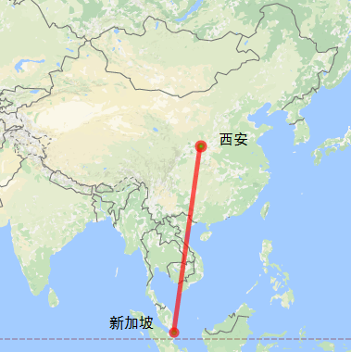
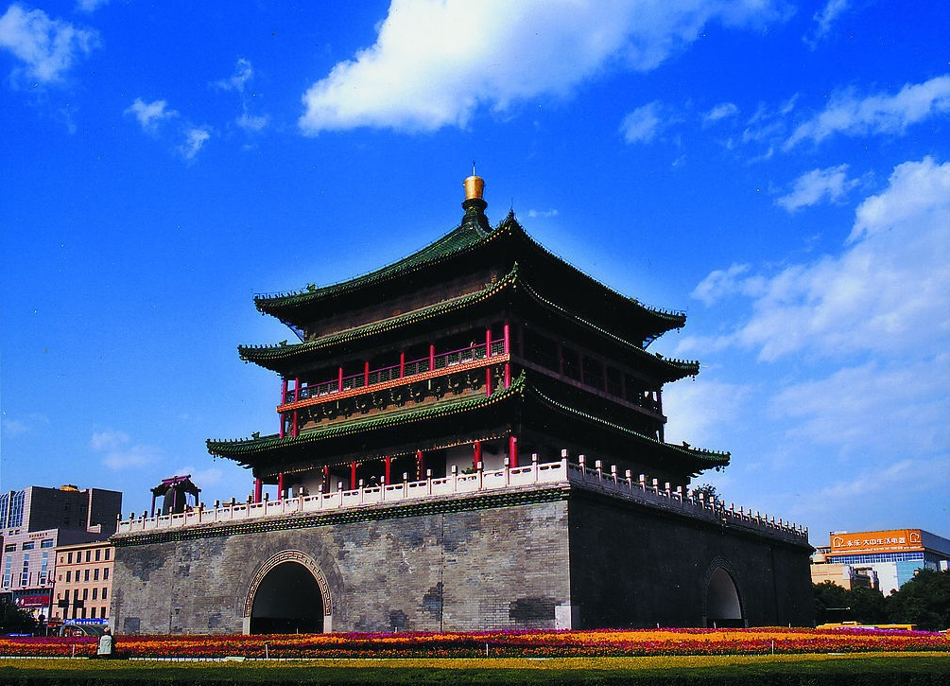
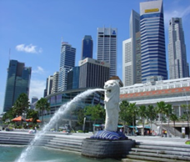

【项目简介】
新加坡毗邻马六甲海峡，是“海上丝绸之路”的重要节点。作为一个移民国家，它具有独特的多元文化；高度的国际化，使它成为连接东西方的重要桥梁；曾被誉为“亚洲四小龙”之一，新加坡创造了无数的奇迹；它是全球第四大国际金融中心，也是亚洲重要的服务和航运中心；对高科技的大力投入，使它成为智能科技最发达的地区之一。西安是“古丝绸之路”的起点，从西安走进新加坡是深入理解“一带一路”战略的绝佳选择，也是学生深切感受国际化发展、体验科技创新改变未来的难得机会。
新加坡国立大学（National University of Singapore）是新加坡首屈一指的世界级顶尖大学。它立足亚洲、放眼世界，在国际框架下推展高深优质的教育与科研，突出展现了其亚洲视角和优势。新国大为学生提供广泛的跨学科课程，其企业实习项目和联合培养计划等为学生提供了机会与挑战，发掘其自我潜能。来自上百个国家与地区的3万多学生，带来了其他社会文化的多元视角，丰富且深化了国大社群的生命力。新国大与多家国家层级研究机构紧密联系，其研究项目具备战略意义且发展势头强劲，尤其在工程与信息技术、生命科学及人工智能等方面的研究成果备受国际瞩目。新国大的科技创新的氛围，促进校内社群创新企业的发展和智能科技的广泛应用。新加坡国立大学(NUS)智能科技训练营专门针对关注人工智能发展，向往创新创业，勇于开拓国际视野的大学生而开设，由西安电子科技大学空间学院与生命学院联合组织实施。
【项目体验】
新加坡名校校园体验和企业体验
- 在新加坡国立大学学习相关知识，参观体验新加坡高校的教学模式。
- 在新加坡大学环境中亲身享受和体验，参观大学校园，感受校园生。
- 参观无人驾驶和机器人相关企业和实验室，了解智能科技发展前沿知识。
- 在新加坡初创企业孵化园实地考察参观，听取企业领导人的创业经验。
新加坡的多文化体验
- 近距离观察世界名校新加坡国立大学的国际化进程和全球化视野。
- 体验新加坡作为国际化大都市在科技教育和企业在全球的地位和作用。
- 体验新加坡和谐共处的多种族文化，和新加坡社会治理的成果。
【项目形式】
- 以课程培训，扩大学生知识视野；
- 以参观学习，深入体验最新智能技术；
- 以文化考察，提升学生国际视野。
【项目时间】
2017年7月16日-- 2017年7月 23日
【学习地点】
- 新加坡国立大学、南洋理工大学等世界级名校、
- 新加坡科技局、智能科技企业、新加坡企业孵化园、
- 新加坡滨海湾、牛车水以及圣淘沙等文化圣地。
【学习费用】
- 8500元/人（30人）
- 费用包含：项目课程费、住宿费、伙食费、保险费、交通费以及集体考察参观门票费。
- 住宿：双人标准间（室内空调、独立卫浴、无线网络）
- 费用不含：往返机票费、在新期间自由活动景点门票及其他费用。
【资助政策】
- CDIO 世读 - NUS 智能科技训练营为学校资助项目，资助经费总额为15万元人民币，每位学生平均资助额度约为5000元人民币；根据项目实施过程中每个学员的实际表现以及为团队的服务情况奖励资助额度4500元至5500元不等。所有奖励资助费用需待项目结束后，由参加项目学生向组织学院提交访学报告，并经学校相关部门审核后，以奖学金形式发放到学生账户。
- 项目结束后根据学员提交的访学报告和项目实施期间的现实表现，经组织方考核合格将记入1个学分的国际交流-CDIO世读-NUS智能科技学习体验课学分。
【报名时间】
- 2017年4月14日-- 2017年4月 24日
【联系方式】
新加坡联系人：
- 联系人：Dr Zhang Rongli
- 联系电话：(65)90187396
- 电子邮箱：zhangrongli@gmail.com
西安地区联系人：
西安电子科技大学空间科学与技术学院
- 联系人：黎剑兵老师
- 电子邮箱： jbli@mail.xidian.edu.cn
- 联系电话：18992888858
- 办公地点：西电科大南校区G楼234东

西安电子科技大学生命科学技术学院
- 联系人：霍学浩老师
- 电子邮箱： xhhuo@xidian.edu.cn
- 联系电话：15809295149
- 办公地点：西电科大 南校区G楼421西

【简化行程表】
日期 | 行程内容 | 地点
第一天 | 西安直飞新加坡：23:20-5:20
第二天 | 上午：抵达新加坡，办理入住 | 新加坡国立大学  滨海湾
第二天 | 下午：开营仪式，参观新加坡国立大学 | 新加坡国立大学  滨海湾
第二天 | 晚上：游览滨海湾夜景，遥望马六甲海峡  体验“一带一路”风采 | 新加坡国立大学  滨海湾
第三天 | 上午专家报告1：机器视觉新发展，参观实验室与学生交流 | 新加坡国立大学  新加坡科研局
第三天 | 下午专家报告2：自然语言理解新进展，参观慧智世界 | 新加坡国立大学  新加坡科研局
第三天 | 晚上：参观滨海南花园 | 新加坡国立大学  新加坡科研局
第四天 | 上午专家报告3：无人驾驶技术发展 | 新加坡国立大学  创业孵化园
第四天 | 下午参观考察：参观无人驾驶汽车、相关初创企业 | 新加坡国立大学  创业孵化园
第五天 | 上午专家报告4：智能科技创新创业工作坊 | 新加坡国立大学  裕廊工业区
第五天 | 下午晚上：1.新加坡本地知名企业参观  2. 企业创始人讲座 | 新加坡国立大学  裕廊工业区
第六天 | 上午专家报告5：新国大国际化人才的培养体系 | 新加坡国立大学  南洋理工大学
第六天 | 下午参观：南洋理工大学 | 新加坡国立大学  南洋理工大学
第六天 | 晚上：小组讨论，准备结业报告 | 新加坡国立大学  南洋理工大学
第七天 | 上午：从知识到行动--小组报告及项目总结  结业典礼，颁发证书 | 新加坡国立大学  新加坡市区
第七天 | 下午晚上参观考察：鱼尾狮，牛车水，城市规划 | 新加坡国立大学  新加坡市区
第八天 | 上午：参观考察世界文化遗产—新加坡植物园  下午：前往机场，返回西安 | 新加坡植物园
【行程安排】
日期 | 行程内容
 | 上午 | 下午 | 晚上
第一天 | 西安直飞新加坡：23:20-5:20
第二天 | 抵达新加坡，办理入住 | １.开营仪式  ２.参观新加坡国立大学 | 滨海湾夜景，遥望马六甲海峡，体验“一带一路”风采
第二天 | 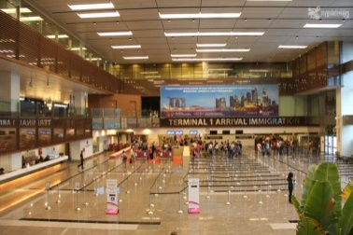 | 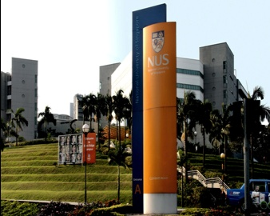 | 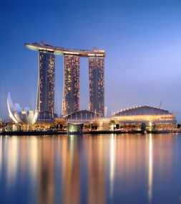
第三天 | 1.专家报告：机器视觉新发展  2. 参观实验室 | １.专家报告：自然语言理解新进展  ２.参观慧智世界 | 滨海南花园
 | 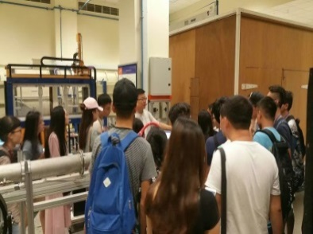 | 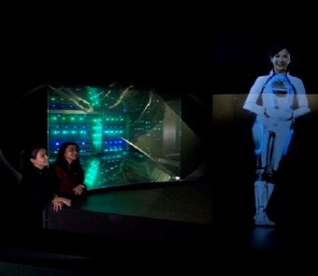 | 
第四天 | 专家报告：无人驾驶技术 | 参观无人驾驶汽车,本地初创企业
第四天 | 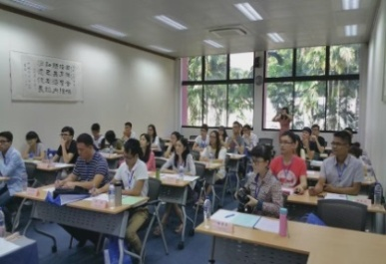 | 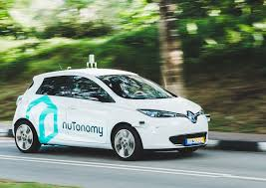
第五天 | 专家报告：智能科技创新创业工作坊 | 参观新加坡本地知名企业及企业创始人讲座
第五天 | 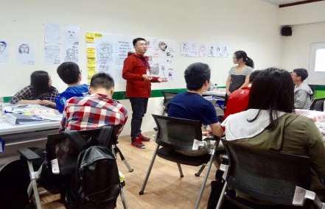 | 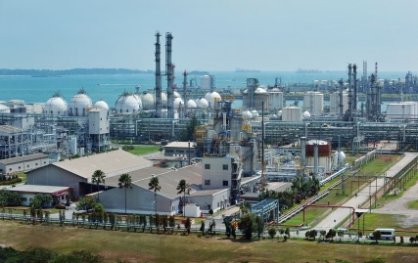
第六天 | 专家报告：新国大国际化人才的培养体系 | 参观南洋理工大学 | 小组讨论
第六天 | 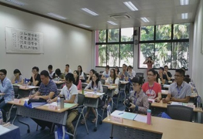 | 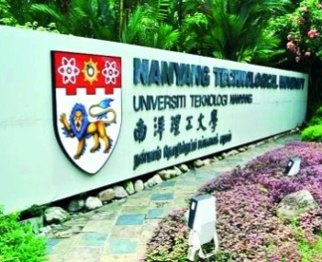 | 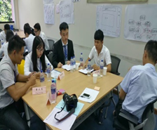
第七天 | 小组报告及项目总结，结业典礼 | 鱼尾狮，牛车水，城市规划
第七天 | 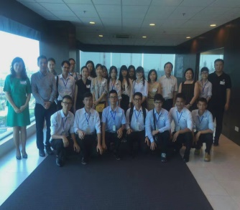 | 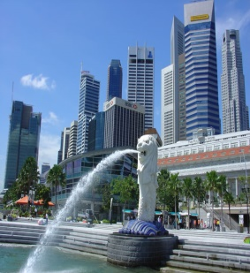 | 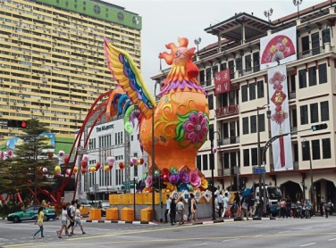
第八天 | 参观察世界文化遗产—新加坡植物园 | 前往机场，返回西安
第八天 | 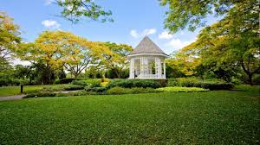 | 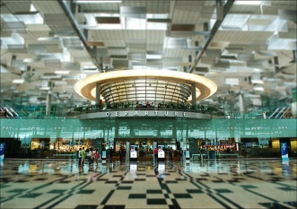
【报名表】
新加坡国立大学（NUS）智能科技训练营
报名表
学校名称
学院名称 |  | 专业名称
姓名 |  | 年级
性别 |  | 联系电话
Email |  | 英语能力
身份证号码 |  | 出生日期
出生地 |  | 学历
父/母姓名 |  | 父/母手机
护照号码
申请目的
备注
- 请完整填写好各项信息，以便进行新加坡的学习生活安排。
- 请自行办好新加坡的签证。
- 老师收到报名表确认报名资格后，将入学须知和缴费说明发给学生，缴纳学费后即可确认报名成功。
签字： 日期：

